**Baze podataka 1 – Seminarski rad**

**Opis baze podataka:**

Sljedeca baza podataka je napravljena kao dio informacijskog sustava firme koja mora pratiti opremu (hardver i softver). Cilj je da u svakom trenutku možemo znati gdje se nalazi oprema.

**Podaci koje sadrži:**

* hardver sa podacima: naziv, OIB trenutnog korisnika, soba u kojoj se nalazi i model
* model sa formalnim nazivom i markom modela
* softver sa podacima: naziv i licence
* soba sa podacima: broj sobe, kad i zgrada u kojoj se nalazi
* zgrada sa brojem katova i gradom u kojem se nalazi
* grad sa imenom, poštanskim brojem i državom u kojoj se nalazi
* država sa imenom
* korisnik sa OIBom, imenom i prezimenom
* podaci o datumu instaliranja softvera na odreženi hardver, datum kada je zadnje ažuriran i status (treba li ažurirati ili ne)

**Upiti:**

* upit za lociranje opreme, u kojoj se sobi nalazi oprema
* upit za pretrazivanje hardvera po markama
* upit za pretrazivanje hardvera po sobama
* upit za pretrazivanje po sobama je slozeni upit koji sadrži dodatni upit za pretraživanje svih instalacija softvera na hardver
* upit za pretrazivanje hardvera po korisniku
* upit za pretrazivanje softvera kojeg je potrebno ažurirati

**Forme:**

* forme koje omogucavaju unos i izmjenu svih podataka
* forma pocetnog menija
* forma menija za pristupanje izmjeni podataka
* forma menija za pristupanje ispisu podataka

**Izvješća:**

* izvješca za ispis cijele opreme (hardver i softver)
* izvješce za ispis hardvera po korisnicima
* izvješce za ispis hardvera po unesenoj marki
* izvješce za ispis hardvera sa instaliranim softverom za odabrane sobe
* izvješce za ispis cijele opreme i sobama u kojoj se nalaze
* izvješce za ispis svog softvera kojeg je potrebno ažurirati

**Tablica hardware**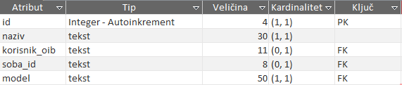

**Tablica software**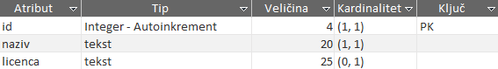

**Tablica software-hardware**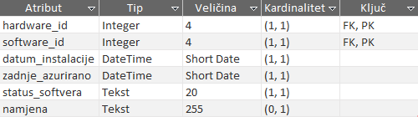

**Tablica korisnik** 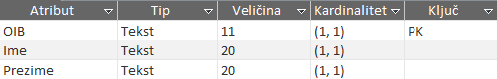

**Tablica model **

**Tablica soba** 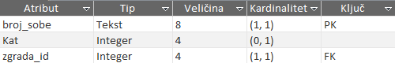

**Tablica zgrada**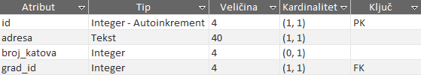

**Tablica grad** 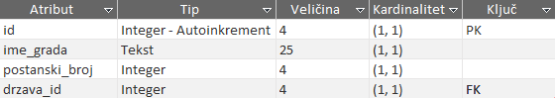

**Tablica drzava**

**Relacijski dijagram**

